香辣 豆板醤(ｼｬﾝﾗｰ ﾄ-ﾊﾞﾝｼﾞｬﾝ)
規格：1㎏×12袋
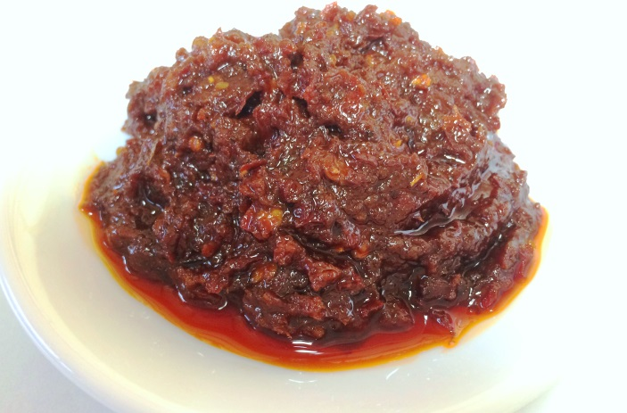
豆板醤に花椒や八角などの香辛料と生姜や玉ねぎの香味野菜を加えた香り、辛さ、痺れ、そして豆板醤のコクがある新しい豆板醤です。料理の調味料をはじめ、卓上に置いてタレや麺類の辛
味付としてもおすすめです。
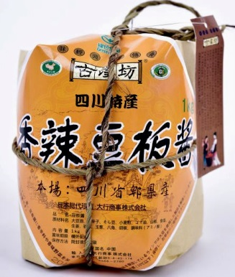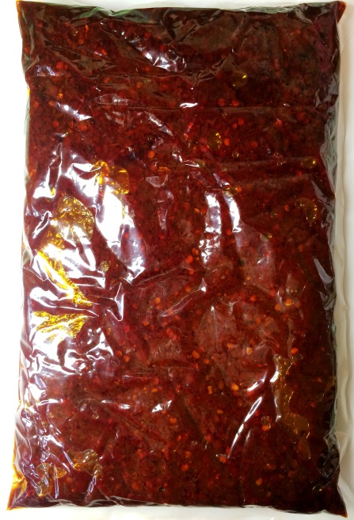
※紐をほどき、紙を取ると右の袋に入った香辣豆板醤が出て来ます。

